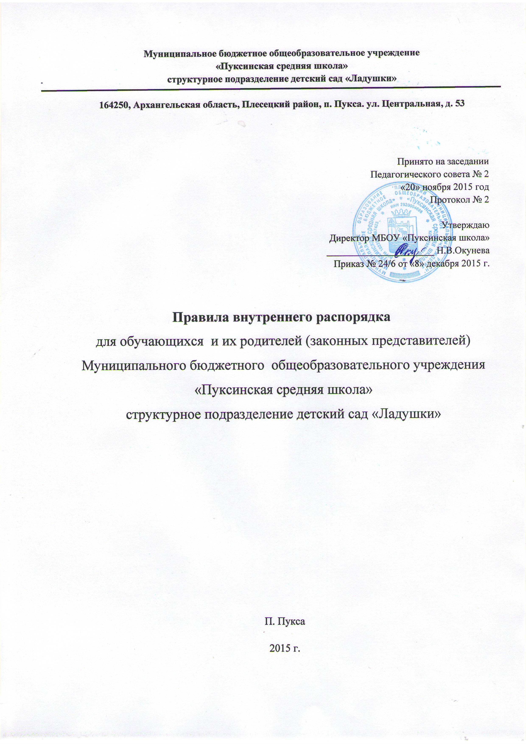

1.Общие положения
1.1. Правила внутреннего распорядка для обучающихся и их родителей (законных представителей) Муниципального бюджетного общеобразовательного учреждения «Пуксинская средняя школа» структурное подразделение детский сад «Ладушки» (далее ДОО) разработаны в соответствии с Конституцией Российской Федерации, Гражданским и Семейным кодексами, Федеральным законом от 29.12.2012г № 273-ФЗ «Об образовании в Российской Федерации» (ст. 28 ч 3 п.1), приказом Министерства образования и науки Российской Федерации № 1014 от 30.08.2013г. «Порядок организации и осуществление образовательной деятельности по основным общеобразовательным программам - образовательным программам дошкольного образования», Законом «Об основных гарантиях прав ребенка в Российской Федерации», санитарно – эпидемиологическими требованиями к устройству, содержанию и организации режима работы в дошкольных организациях СанПиН 2.4.1.3049– 13, Уставом и другими локальными актами образовательной организации.
1.2. Соблюдение правил внутреннего распорядка обеспечивает эффективное взаимодействие участников образовательного процесса, а также комфортное пребывание детей в дошкольной образовательной организации ( далее ДОО)
1.3. Настоящие Правила определяют основы статуса обучающихся (далее воспитанников) ДОО, их права как участников образовательного процесса, устанавливают режим образовательного процесса, распорядок дня воспитанников ДОО.
1.4. Введение настоящих Правил имеет целью способствовать совершенствованию качества, результативности организации воспитательно- образовательного процесса в ДОО.
1.5. Настоящие Правила внутреннего распорядка являются обязательными для всех воспитанников ДОО и их родителей (законных представителей). При приеме воспитанника администрация ДОО обязана ознакомить родителей (законных представителей) воспитанников с настоящими Правилами. Соблюдение правил внутреннего распорядка обеспечивает в ДОО рабочее спокойствие и предполагает совместную работу между воспитанниками, родителями (законными представителями) и работниками ДОО.
1.6. Правила внутреннего трудового распорядка для воспитанников и их родителей (законных представителей) размещаются на информационном стенде и на официальном сайте ДОО.
1.7.Право вносить предложения по усовершенствованию и изменению правил внутреннего распорядка есть у администрации ОО, общего родительского собрания, общего собрания трудового коллектива ДОО.
1.8. Настоящие Правила утверждаются директором школы, принимаются педагогическим советом на неопределенный срок.
1.9. Настоящие Правила являются локальным нормативным актом, регламентирующим деятельность ДОО.
2. Режим работы в ДОУ
2.1. Режим работы ДОО
* 5- дневная рабочая неделя
* выходные дни – суббота, воскресенье, праздничные и общегосударственные выходные дни (в соответствии с Постановлениями Правительства РФ, принимаемыми ежегодно)
* максимальная длительность пребывания детей в ДОО – 10 часов
* ежедневный график работы: с 7 ч 45 мин до 17 ч. 45 мин.
2.2 Ежедневный утренний прием детей проводят заместитель директора по ВР или воспитатели групп, которые опрашивают родителей о состоянии здоровья детей.
Прием детей в ДОО осуществляется с 07 ч. 45 мин до 08.30 мин.
Своевременный приход в детский сад – необходимое условие качественной и правильной организации воспитательно-образовательного процесса! По истечении времени завтрака, оставшаяся пища ликвидируется.
2.3. ДОО имеет право объединять группы в случае необходимости в летний период (в связи с низкой наполняемостью групп, отпусков воспитателей, на время ремонта и др.)
3. Здоровье ребенка
3.1. Во время утреннего приема не принимаются воспитанники с явными признаками заболевания: конъюнктивит, сыпь, сильный насморк, кашель,
температура и т.д.
3.2. Медицинский работник ДОО осуществляет контроль приема детей в случаях подозрения на заболевание. Выявленные больные дети или дети с подозрением на заболевание в ДОО не принимаются.
3.3. Заболевшие в течение дня дети (повышение температуры, сыпь, рвота, диарея) изолируются от здоровых детей до прихода родителей (законных представителей). Родители (законные представители) детей немедленно извещаются о состоянии здоровья ребенка. Родители (законные представители) должны как можно быстрее забрать ребенка из ДОО и обратиться за медицинской помощью в медицинскую организацию.
3.4. Родители (законные представители) обязаны приводить воспитанника в ДОО здоровым и информировать воспитателей о каких-либо изменениях, произошедших в состоянии здоровья воспитанника дома.
3.5. ДОО оставляет за собой право отказать родителям (законным представителям) в просьбе оставлять воспитанников во время прогулки в групповой комнате, так как, в соответствии с требованиями СанПиН 2.4.1.3049-13 прогулка является ежедневным обязательным элементом режима дня, все помещения ДОО ежедневно и неоднократно проветриваются в отсутствии детей.
3.6. В случае длительного отсутствия ребенка в ДОО по каким-либо обстоятельствам, необходимо написать заявление на имя директора школы о сохранении места за ребенком с указанием периода отсутствия ребенка и причины.
3.6. О невозможности прихода ребенка в ДОО по болезни или другой уважительной причине необходимо обязательно сообщить в ДОО. Ребенок, не посещающий детский сад более пяти дней, должен иметь справку от врача, при возвращении после более длительного отсутствия предоставляется справка о состоянии здоровья ребенка и контактах за последний 21 день.
3.7. Если у воспитанника есть аллергия или другие особенности здоровья и развития, то родитель должен поставить в известность медицинских работников, воспитателя и администрацию.
3.7. В ДОУ запрещено давать детям какие-либо лекарства принесенные родителем (законным представителем) воспитателями групп или самостоятельно принимать ребенку лекарственные средства.
4. Режим образовательного процесса.
4.1. Основу режима составляет установленный распорядок сна и бодрствования, приемов пищи, гигиенических и оздоровительных процедур, непосредственно образовательной деятельности (далее НОД), прогулок и самостоятельной деятельности воспитанников.
4.2. Организация воспитательно-образовательного процесса в ДОО соответствует требованиям СанПиН 2.4.1.3049-13
4.4. При возникновении вопросов по организации воспитательно-образовательного процесса, пребыванию ребенка в ДОО родителям (законным представителям) следует обсудить это с воспитателями группы и (или) с заместителем директора по ВР.
4.6. Родители (законные представители) обязаны забрать ребенка из ДОО до 17ч.45 мин. Если родители (законные представители) не могут лично забрать ребенка из ДОО, то требуется заранее оповестить об этом воспитателя, администрацию детского сада и сообщить, кто будет забирать ребенка из тех лиц, на которых предоставлены личные заявления родителей (законных представителей).
4.7. В ДОО у воспитанников есть специальное место для хранения одежды, которое поддерживает в порядке родитель (законный представитель).
4.8. Родители (законные представители) воспитанников должны обращать внимание на соответствие одежды и обуви ребёнка времени года и температуре воздуха, возрастным и индивидуальным особенностям (одежда не должна быть слишком велика; обувь должна легко сниматься и надеваться).
4.9. Родители (законные представители) обязаны приводить ребенка в опрятном виде, чистой одежде и обуви. У детей должны быть сменная одежда и обувь (сандалии, колготы, нижнее бельё), расческа, спортивная форма (футболка, шорты и чешки), а также обязателен головной убор (в том числе в теплый период года в соответствии с требованиями СанПиН 2.4.1.3049-13 от 15.05.2013г.).
4.10. В ДОО воспитанники гуляют 1-2 раза в день в первую половину дня и во вторую половину дня – перед уходом домой. Рекомендуемая продолжительность ежедневных прогулок составляет 3 — 4 часа. Продолжительность прогулки определяется в зависимости от климатических условий. При температуре воздуха ниже минус 15 °C и скорости ветра более 7 м/с продолжительность прогулки сокращается. При более низких температурах прогулка может быть отменена. Прогулка не проводится при температуре воздуха ниже минус 15 °C и скорости ветра более 15 м/с для детей до 4 лет, а для детей 5 - 7 лет при температуре воздуха ниже минус 20 °C и скорости ветра более 15 м/с.
4.11. Для пребывания на улице приветствуется такая одежда, которая не мешает активному движению, легко просушивается и которую воспитанник вправе испачкать.
4.12. Зимой и в мокрую погоду рекомендуется, чтобы у воспитанника были запасные сухие варежки и одежда.
4.13. У воспитанника в шкафчике обязательно должен быть комплект сухой одежды для смены в отдельном мешочке.
4.14. В шкафу воспитанника должен быть пакет для загрязнённой одежды.
4.15. Вещи воспитанника при желании родителей могут быть промаркированы во избежание потери или случайного обмена с другим воспитанником.
4.16. Приветствуется активное участие родителей в жизни группы:
- участие в праздниках и развлечениях, родительских собраниях;
- сопровождение детей на прогулках, экскурсиях за пределами детского сада;
- работа в родительском комитете группы или детского сада;
- пополнение развивающей среды детского сада (игрушки и книги, развивающие материалы и др.).
5. Организация питания
5.1. ДОО обеспечивает гарантированное сбалансированное питание воспитанников в соответствии с их возрастом и временем пребывания в ДОО, по нормам в соответствии с СанПиН 2.4.1.3049-13 от 15.05.2013г.
5.2. Организация питания воспитанников в ДОО возлагается на старшую медсестру и осуществляется штатным персоналом.
5.3. Режим и кратность питания воспитанников устанавливается в соответствии с длительностью их пребывания в ДОО и рекомендациями органов здравоохранения и органами осуществляющими надзор в сфере
санитарного благополучия населения.
5.4. Питание в ДОО осуществляется в соответствии с примерным 10-дневным меню, разработанным на основе физиологических потребностей в пищевых веществах и норм питания воспитанников дошкольного возраста,
утверждается директором школы.
5.5.Для обеспечения преемственности питания, родителей (законных представителей) информируют об ассортименте питания воспитанников, вывешивая меню на раздаче, в уголках для родителей (законных представителей) в раздевалке каждой возрастной группе, с указанием полного наименования блюд.
5.6. Круглогодично, непосредственно перед реализацией осуществляется С-витаминизация третьего блюда (компот, кисель и т.п.).
5.7. Меню-раскладка составляется на основании списков присутствующих воспитанников, которые ежедневно фиксируются в табеле посещаемости
детей до 10 часов дня.
5.8. Контроль за качеством питания (разнообразием), витаминизацией блюд, закладкой продуктов питания, кулинарной обработкой, выходом блюд, вкусовыми качествами пищи, санитарным состояние пищеблока, правильностью хранения, соблюдением сроков реализации продуктов возлагается на старшую медсестру, заместителя директора по ВР ДОО.
6. Права воспитанников и их родителей (законных представителей)
6.1. В ДОО реализуется право воспитанников на образование, гарантированное государством. Дошкольное образование направлено на формирование общей культуры, развитие физических, интеллектуальных, нравственных, эстетических и личностных качеств, формирование предпосылок учебной деятельности, сохранение и укрепление здоровья детей дошкольного возраста.
6.2. Основная общеобразовательная программа дошкольного образования (далее ООП) направлена на разностороннее развитие детей дошкольного возраста с учетом их возрастных и индивидуальных особенностей, в том числе достижение детьми дошкольного возраста уровня развития, необходимого и достаточного для успешного освоения ими образовательных программ начального общего образования, на основе индивидуального подхода к детям дошкольного возраста и специфичных для детей дошкольного возраста видов деятельности. Освоение ООП дошкольного образования не сопровождается проведением промежуточных аттестаций и итоговой аттестации воспитанников.
6.3. Воспитанники ДОО имеют право на развитие своих творческих способностей и интересов, участие в конкурсах, выставках, смотрах, физкультурных мероприятиях и других массовых мероприятиях.
6.4. В целях материальной поддержки воспитания и обучения детей, посещающих ДОО, родителям (законным представителям) выплачивается компенсация в размере, устанавливаемом нормативными правовыми актами субъектов Российской Федерации, но не менее двадцати процентов среднего размера родительской платы за присмотр и уход за детьми в государственных и муниципальных образовательных организациях, находящихся на территории соответствующего субъекта Российской Федерации, на первого ребенка не менее 20%, не менее пятидесяти процентов размера такой платы на второго ребенка, не менее семидесяти процентов размера такой платы на третьего ребенка и последующих детей. Средний размер родительской платы за присмотр и уход за детьми в государственных и муниципальных образовательных организациях устанавливается органами государственной власти субъекта Российской Федерации. Право на получение компенсации имеет один из родителей (законных представителей), внесших родительскую плату за присмотр и уход за детьми.
6.5. В случае прекращения деятельности ДОО, аннулирования соответствующей лицензии, учредитель обеспечивает перевод воспитанников с согласия их родителей (законных представителей) в другие организации, осуществляющие образовательную деятельность по образовательным программам соответствующих уровня и направленности. Порядок и условия осуществления такого перевода устанавливаются федеральным органом исполнительной власти, осуществляющим функции по выработке государственной политики и нормативно-правовому регулированию в сфере образования.
6.6. Воспитанники ДОО имеют право на уважение человеческого достоинства, защиту от всех форм физического и психического насилия, оскорбления личности, охрану жизни и здоровья:
- оказание первичной медико-санитарной помощи в порядке, установленном законодательством в сфере охраны здоровья;
- организацию питания;
- определение оптимальной образовательной нагрузки режима непосредственно образовательной деятельности;
- пропаганду и обучение навыкам здорового образа жизни, требованиям охраны труда;
- организацию и создание условий для профилактики заболеваний и оздоровления воспитанников, для занятия ими физической культурой и спортом;
- обеспечение безопасности воспитанников во время пребывания в ДОУ;
- профилактику несчастных случаев с воспитанниками во время пребывания в ДОО;
- проведение санитарно-противоэпидемических и профилактических мероприятий.
6.7. Организацию оказания первичной медико-санитарной помощи воспитанникам ДОО осуществляет старшая медицинская сестра.
6.8. ДОО, при реализации ООП создает условия для охраны здоровья воспитанников, в том числе обеспечивает:
- текущий контроль за состоянием здоровья воспитанников;
- проведение санитарно-гигиенических, профилактических и оздоровительных мероприятий, обучение и воспитание в сфере охраны здоровья воспитанников ДОО;
- соблюдение государственных санитарно-эпидемиологических правил и нормативов;
- расследование и учет несчастных случаев с воспитанниками во время пребывания в ДОО, в порядке, установленном федеральным органом исполнительной власти, осуществляющим функции по выработке государственной политики и нормативно-правовому регулированию в сфере образования, по согласованию с федеральным органом исполнительной власти, осуществляющим функции по выработке государственной политики и нормативно-правовому регулированию в сфере здравоохранения.
7. Обязанности воспитанников
7.1. Воспитанники должны бережно относится к имуществу детского сада.
7.2. В ДОО воспитанникам не разрешается бить и обижать друг друга, брать без разрешения личные вещи, в том числе и принесенные из дома игрушки других детей; портить и ломать результаты труда других детей. Детям не разрешается «давать сдачи», так же, как и нападать друг на друга.
8. Обязанности родителей (законных представителей)
8.1. Своевременно вносить плату за содержание ребенка в ДОО не позднее
10 числа каждого месяца
8.2. Своевременно сообщать об изменении телефона, места жительства и
места работы.
8.3. Для обеспечения безопасности своего ребенка родитель (законный представитель) передает воспитанника лично в руки воспитателя.
8.4. Категорически запрещается приход воспитанника дошкольного возраста в ДОО и его уход без сопровождения родителя (законного представителя).
8.5. Родители (законные представители) обязаны забрать воспитанника до 17 ч. 45 мин.
8.6. Если родители (законные представители) не могут лично забрать воспитанника из ДОО, требуется заранее оповестить об этом администрацию ДОО и сообщить, кто будет забирать воспитанника из тех лиц, на которых представлены личные заявления родителей (законных представителей).
8.7. Родители (законные представители) должны лично передавать воспитанника воспитателю группы и забирать (ставить в известность воспитателя группы) ребенка у него не находясь в состоянии алкогольного или иного опьянения, не передоверяя ребенка устно другим лицам. Не допускается поручать забирать воспитанника из ДОО детям, подросткам (несовершеннолетним), лицам в нетрезвом состоянии, а так же лицам, которые в силу состояния их физического и (или) психического здоровья не могут нести ответственность за ребенка по пути следования ребенка из детского сада.
8.8. В целях обеспечения безопасности воспитанников родителям (законным представителям) необходимо закрывать ворота и калитку в ДОО (за собой).
8.9. По санитарным нормам запрещается оставлять коляски и санки в помещении ДОО.
8.10. Чтобы избежать случаев травматизма, родителям (законным представителям) необходимо проверять содержимое карманов в одежде ребенка на наличие опасных предметов. Категорически запрещается приносить в ДОО острые, режущие, стеклянные предметы, а также мелкие предметы (бусинки, пуговицы и т. п.), таблетки и другие лекарственные средства.
8.11. Использование личных велосипедов и роликовых самокатов в детском саду запрещено в целях обеспечения безопасности других детей.
8.12. Запрещается приносить в детский сад жевательную резинку и другие продукты питания (конфеты, печенье, напитки и др.).
8.13. Не рекомендуется одевать ребенку золотые и серебряные украшения, давать с собой дорогостоящие игрушки, мобильные телефоны, а также
игрушки имитирующие оружие. За золотые и серебряные вещи, а также за дорогостоящие предметы ( планшеты, телефоны и т.д.) администрация ДОО ответственности не несет.
8.14. Воспитанник может принести в детский сад личную игрушку, если она чистая и не содержит мелких опасных деталей и соответствует требованиям СанПиН 2.4.1.3049-13. Родитель (законный представитель), разрешая своему ребенку принести личную игрушку в детский сад, соглашается с мыслью, что «я и мой ребенок не расстроимся, если с ней будут играть другие дети или она испортится». За сохранность принесенной из дома игрушки, воспитатель и ДОО ответственности не несут. Запрещено приносить игровое оружие.
8.15. Если выясняется, что ребенок забрал домой игрушку из ДОО (в том числе, и игрушку другого ребенка), то родители (законные представители) обязаны вернуть ее, разъяснив малышу, почему это запрещено.
8.16. Родителям (законным представителям) желающим отметить день рождения ребенка в ДОО, следует побеседовать с воспитателями группы о традиции проведения этого праздника. Категорически запрещено угощать других детей в ДОО кремовыми изделиями, жвачками, конфетами на палочке, фруктами, лимонадом.
9. Поощрения и дисциплинарное воздействие.
9.1. Меры дисциплинарного взыскания не применяются к воспитанникам ДОО.
9.2. Дисциплина в ДОО, поддерживается на основе уважения человеческого достоинства воспитанников, педагогических работников. Применение физического и (или) психического насилия по отношению к воспитанникам ДОО не допускается.
9.3. Поощрения воспитанников ДОУ проводят по итогам конкурсов, соревнований и других мероприятий в виде вручения грамот, благодарственных писем, сладких призов и подарков.
10. Разное
10.1. Посторонним лицам запрещено находиться в помещениях и на территории ДОО, без разрешения администрации.
10.2. В помещении и на территории ДОО строго запрещено курение, распитие спиртных напитков, употребление наркотических средств.
10.3. Спорные и конфликтные ситуации нужно разрешать только в отсутствии детей.
10.4. Педагоги могут беседовать с родителями (законными представителями) о воспитаннике утром до 8.30 и вечером после 17.00. В другое время педагог обязан работать с группой воспитанников и отвлекать его нежелательно.
10.5. Родитель (законный представитель) может получать педагогическую поддержку от воспитателей, администрации во всех вопросах, касающихся воспитания ребенка.

